# Microsoft Windows Installer

Microsoft Windows Installer (celý název je Windows Installer Service) je instalační služba pro instalaci a správu instalačních balíčků ve formátu MSI v prostředí Microsoft Windows.

Tato instalační služba byla uvedena v roce 2000, kdy byla poprvé použita v produktech Microsoft Windows 2000 a Microsoft Office 2000. Jejím účelem bylo zjednodušit a zpřehlednit proces instalace, který se tímto definoval v jednotném formátu společností Microsoft.

Instalační služba se poté stala povinností každé firmy, která chtěla mít svůj produkt certifikovaný pro Windows (např. logo Designed for Windows 2000).

Postupem času byly nabídnuty verze Windows Installer pro starší verze systému Windows 95/98 a NT 4.0 a postupně se integrovaly do nových produktů (resp. byla do nich zahrnuta podpora balíčků MSI)

## Historie verzí

|  |  |  |
| --- | --- | --- |
| Vydaná verze | Verze | Poznámka |
| Windows Installer 1.0 | 1.00.5104.0 | Vydáno s Office 2000 a jako samostatný balíček k distribuci. |
| Windows Installer 1.1 | 1.10.1029.0 | Vydáno s Windows 2000. |
|  | 1.10.1029.1 | Vydáno jako samostatný balíček k distribuci. |
| Windows Installer 1.11 | 1.11.1314.0 | Vydáno s Windows 2000 Service Pack 1. |
|  | 1.11.2405.0 | Vydáno s Windows 2000 Service Pack 2. |
| Windows Installer 1.2 | 1.20.1410.0 | Vydáno s Windows Millennium Edition. |
|  | 1.20.1827.1 | Vydáno jako samostatný balíček k distribuci. |
| Windows Installer 2.0 | 2.0.2600.0 | Vydáno s Windows XP. |
|  | 2.0.2600.1 | Vydáno s Windows 2000 Service Pack 3. |
|  | 2.0.2600.1183 | Vydáno s Windows 2000 Service Pack 4. |
|  | 2.0.2600.2 | Vydáno jako samostatný balíček k distribuci. |
|  | 2.0.2600.1106 | Vydáno s Windows XP Service Pack 1. |
|  | 2.0.3790.0 | Vydáno s Windows Server 2003. |
| Windows Installer 3.0 | 3.0.3790.2180 | Vydáno s Windows XP Service Pack 2 a jako samostatný balíček k distribuci. |
| Windows Installer 3.1 | 3.1.4000.1823 | Vydáno jako samostatný balíček k distribuci. Tato verze má stejnou funkčnost jako verze 3.1.4000.2435. |
|  | 3.1.4000.1830 | Vydáno s Windows Server 2003 Service Pack 1 a Windows XP Professional x64 Edition. |
|  | 3.1.4000.3959 | Vydáno s Windows Server 2003 Service Pack 2. |
|  | 3.1.4000.2435 | Toto je nejnovější verze služby Windows Installer 3.1. |
|  | 3.1.4001.5512 | Vydáno s Windows XP Service Pack 3. |
| Windows Installer 4.0 | 4.0.6000.16386 | Vydáno s Windows Vista. |
|  | 4.0.6001.18000 | Vydáno s Windows Vista Service Pack 1 a Windows Server 2008. |
| Windows Installer 4.5 | 4.5.6002.18005 | Vydáno s Windows Vista Service Pack 2 a Windows Server 2008 Service Pack 2. |
|  | 4.5.6000.20817 | Vydáno jako samostatný balíček k distribuci pro Windows Vista. |
|  | 4.5.6001.22162 | Vydáno jako samostatný balíček k distribuci pro Windows Server 2008 a Windows Vista Service Pack 1. |
|  | 4.5.6001.22159 | Vydáno jako samostatný balíček k distribuci pro Windows XP Service Pack 2 a novější, a Windows Server 2003 Service Pack 1 a novější. |
| Windows Installer 5.0 | 5.0.7600.16385 nebo vyšší | Vydáno s Windows Server 2008 R2 a Windows 7 a novější, Windows Server 2012 a Windows 8 používají Windows Installer 5.0. |

## Formáty souborů MSI a MSP

Soubor formátu MSI tvoří instalační balíček pro systémy Microsoft Windows ve formátu Windows Installer. Soubor se může také jmenovat jako MSP, který slouží pro distribuci oprav již instalovaných produktů.

## Další soubory

K technologií MSI se váží další typy souborů:

* .MST Windows Installer Transform – transformační soubor – definuje chování installeru, zejména pokud jde o výběr komponent k instalaci – využívá se především pro bezobslužnou instalaci.
* .MSM Windows Installer Merge Module.
* .IDT Exported Windows Installer Database Table.
* .CUB Validation module.
* .PCP Windows Installer Patch Creation File
* .MSU Microsoft System Update (Windows Vista, Server 2008)

## Vlastnosti

Vlastnostmi Windows Installer, z nichž některé vedly k důvodu jeho vzniku, jsou:

* Jednotný formát a prostředí pro proces instalace
* Podpora API pro externí nástroje a programy
* Podpora „návratu zpět“ (rollback)
* Podpora aktualizace či opravy
* Správa verzí sdílených knihoven DLL

Podpora pro snadné nasazení aplikací (Deployment) v podnikovém prostředí (podporováno ze strany Windows 2000 Server s prostředím Active Directory a Group Policy)

Jednou z nových možností je funkce rollback (návrat zpět), která umožňuje kdykoli přerušit proces instalace a instalační služba vrátí všechny změny do původního stavu, což v tehdejší době byl revoluční počin. Do tehdejší doby bylo velmi riskantní přerušovat proces instalace, protože nedokončená instalace mohla ovlivnit stabilitu systému (chybějící soubory, záznamy v registrech odkazující na neexistující knihovny apod.).

## Současnost

V současné době je Windows Installer ve verzi 5.0 (konkrétně celé číslo sestavení je V 5.0.7601.23446 pro Win 7, V 5.0.9600.18333 pro Win 8.1 a V 5.0.14393.0 pro Win 10, lze zjistit příkazem MSIEXEC.EXE) a i přes počáteční odpor veřejnosti je v dnešní době součástí naprosté většiny instalací. Společnosti vyvíjející vlastní instalační řešení se přizpůsobily a zahrnuly podporu Windows Installer do svého prostředí.

## Instalační služba systému Windows V 5.0.9600.18333 a její parametry (Win 8.1)

*msiexec /Option <požadovaný_parametr> [volitelný_parametr]*

*Možnosti instalace*

*</package | /i> <Produkt.msi>*

*Instaluje nebo konfiguruje produkt*

*/a <Produkt.msi>*

*Administrativní instalace - nainstaluje produkt do sítě*

*/j<u|m> <Produkt.msi> [/t <transformační_seznam>] [/g <ID_jazyka>]*

*Publikuje produkt - m všem uživatelům, u aktuálnímu uživateli*

*</uninstall | /x> <Produkt.msi | kód_produktu>*

*Odinstaluje produkt*

*Možnosti zobrazení*

*/quiet*

*Tichý režim, bez zásahu uživatele*

*/passive*

*Bezobslužný režim - pouze ukazatel průběhu*

*/q[n|b|r|f]*

*Nastaví úroveň uživatelského rozhraní.*

*n - Bez uživatelského rozhraní*

*b - Základní uživatelské rozhraní*

*r - Zjednodušené uživatelské rozhraní*

*f - Úplné uživatelské rozhraní (výchozí)*

*/help*

*Informace nápovědy*

*Možnosti restartování*

*/norestart*

*Nerestartuje po dokončení instalace.*

*/promptrestart*

*Vyzve uživatele k restartování v případě potřeby.*

*/forcerestart*

*Vždy restartuje počítač po instalaci.*

*Možnosti protokolování*

*/l[i|w|e|a|r|u|c|m|o|p|v|x|+|!|*] <soubor_protokolu>*

*i - Stavové zprávy*

*w - Nekritická varování*

*e - Všechny chybové zprávy*

*a - Zahájení akcí*

*r - Záznamy specifické pro akce*

*u - Požadavky uživatelů*

*c - Počáteční parametry uživatelského rozhraní*

*m - Nedostatek paměti nebo kritické informace o ukončení*

*o - Zprávy o nedostatku místa na disku*

*p - Vlastnosti terminálu*

*v - Rozšířený výstup*

*x - Zvláštní ladicí informace*

*+ - Připojit ke stávajícímu souboru protokolu*

*! - Připsat každý řádek do protokolu*

*\* - Protokolovat všechny informace kromě možností v a x*

*/log <soubor_protokolu>*

*Stejný jako /l* <soubor_protokolu>*

*Možnosti aktualizace*

*/update <aktualizace_1.msp>[;aktualizace_2.msp]*

*Nainstaluje aktualizace.*

*/uninstall <GUID_kódu_opravy>[;aktualizace_2.msp] /package <Produkt.msi | kód_produktu>*

*Odebere aktualizace produktu.*

*Možnosti oprav*

*/f[p|e|c|m|s|o|d|a|u|v] <Produkt.msi | kód_produktu>*

*Opraví produkt.*

*p - Pouze v případě chybějícího souboru*

*o - V případě chybějícího souboru nebo nainstalované starší verze (výchozí)*

*e - V případě chybějícího souboru nebo nainstalované stejné či starší verze*

*d - Pokud soubor chybí nebo je instalována jiná verze*

*c - Pokud soubor chybí nebo kontrolní součet neodpovídá počítané hodnotě*

*a - Vynutí přeinstalaci všech souborů*

*u - Všechny požadované uživatelské záznamy v registru (výchozí)*

*m - Všechny požadované záznamy v registru o počítači (výchozí)*

*s - Všichni stávající zástupci (výchozí)*

*v - Spuštění ze zdroje a změna umístění místního balíčku v mezipaměti*

*Nastavení veřejných vlastností*

*[PROPERTY=hodnota vlastnosti]*

## Struktura balíčků

Balíčky popisují instalaci jednoho nebo více softwarových produktů a vždy jsou identifikovány pomocí Globally unique identifier (GUID). Skládají se z určitých prvků, které jsou sestaveny do funkce. GUID je jedinečné číslo, kterým je daný produkt identifikován a v kombinaci s číslem verze umožnuje zveřejnění produktu. Hlavními vlastnostmi jsou hierarchické uskupení všech částí MSI souboru. Mohou obsahovat libovolný počet složek a dalších dílčích prvků. Mnoho jednodušších a menších programů má pouze jednu vlastnost. Ale ty složitější již umožnují při jejich instalaci samostatný výběr z dialogového okna, ze kterého si může uživatel vybrat, jaké funkce chce mít nainstalovány, popřípadě jaké funkce budou odebrány. Dále zde autor definuje funkce produktu. A také zde většinou může být nápověda k programu, kontrola pravopisu a popisy další modulů a funkcí.

Také se tu nacházejí takzvané Components, které tvoří základní jednotku každého programu a musí být vždy nainstalován jako celek. Components mohou obsahovat registrační klíče, programové složky a soubory, jež se označují jako COM neboli Component Object Model. Components jsou identifikovány globálně pomocí GUIDs. Díky tomuto mohou být stejné komponenty sdíleny ve stejném popřípadě ve více balíčcích. Jako poslední se zde nachází Key paths (klíčové cesty) jedná se o specifický soubor – registry keys (registru klíčů), kterým autor programu specifikuje danou komponentu, která může mít pouze jednu key paths, tedy klíčovou cestu. Pokud Windows Installer zjistí nesoulad, například neexistující cestu dojde k takzvanému samouzdravení nebo také samoopravení. Žádné dvě komponenty by neměly používat stejnou cestu (key path).

## Programy pro tvorbu a editaci MSI

Existuje mnoho programů, které se zaměřují ať už na samotnou tvorbu nebo jen editaci MSI balíčků. Některé vývojářské firmy samotné Windows installery buď samy nabízejí nebo je možné je nějakým způsobem rozbalit či vyextrahovat. Typickým příkladem je software od firmy Oracle, kde většina těchto programů se při spuštění instalace vytvoří do složky %TEMP% dočasné soubory. Pokud se daný program nainstaluje, složka se s vyextrahovaným MSI instalátorem smaže. Pokud si soubory během instalace zkopírujeme, je možné je použít dále, což bývá jedinou cestou jak tyto soubory získat. Takto je možné získat MSI instalátory Java JRE, Java SDK, Adobe Acrobat Reader, a další.

Všechny ostatní programy, jejichž tvůrci nenabízejí balíček MSI, je nutné vytvořit pomocí specializovaného softwaru. Tyto programy nejsou ale vždy freeware (často shareware s omezenou funkcionalitou či omezeným časem).

Výběr některých programů:

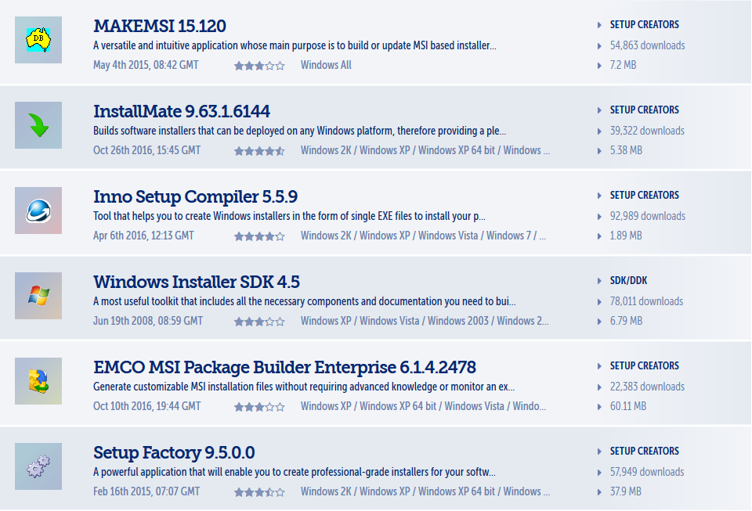

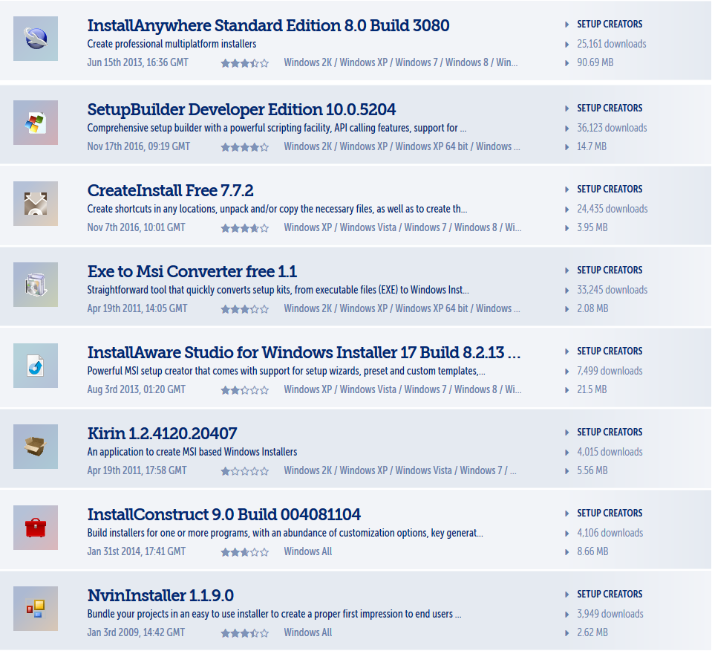

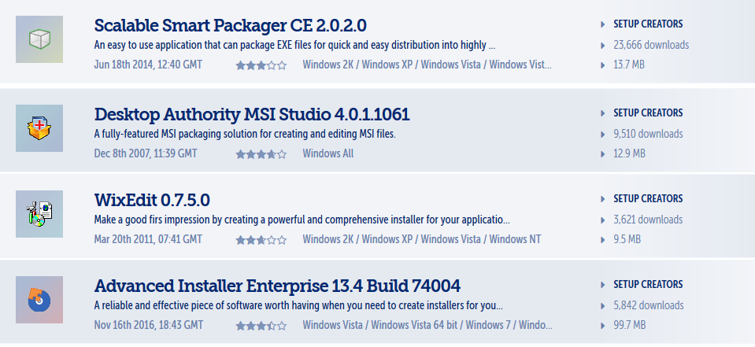

*Obr. MSI installery, zdroj:* [*http://www.softpedia.com/hubs/MSI-Creator/*](http://www.softpedia.com/hubs/MSI-Creator/)

# Instalace Softwaru pomocí zásad skupiny

Tento článek popisuje, jak pomocí zásad skupiny distribuovat programy klientským počítačům nebo uživatelům. Při distribuci počítačových programů pomocí zásad skupiny můžete použít tyto metody:

## Přiřazení softwaru

Distribuci programů lze přiřadit uživatelům nebo počítačům. Pokud přiřadíte program uživateli, je nainstalován, jakmile se uživatel přihlásí k počítači. Instalace je dokončena v okamžiku, kdy uživatel poprvé spustí daný program. Pokud přiřadíte program počítači, je nainstalován při spuštění počítače a je k dispozici všem uživatelům, kteří se k počítači přihlásí. Instalace je dokončena v okamžiku, kdy uživatel poprvé spustí daný program.

## Publikování softwaru

Distribuovaný program je možné publikovat v profilu uživatele. Když se uživatelé přihlásí k počítači, je publikovaný program zobrazený v dialogovém okně Přidat nebo odebrat programy a může být odsud nainstalován.

## Vytvoření distribučního bodu

Aby bylo možné publikovat nebo přiřadit počítačový program, je třeba vytvořit distribuční bod na serveru pro publikování. Postupujte následujícím způsobem:

1. Přihlaste se k serveru jako správce.
2. Vytvořte sdílenou síťovou složku, do níž umístíte Instalační balíček služby Microsoft Windows (soubor MSI), který chcete distribuovat.
3. Nastavením oprávnění pro sdílenou složku povolte přístup k distribučnímu balíčku buď pro doménové uživatele nebo pro doménové počítače.
4. Zkopírujte nebo nainstalujte balíček do distribučního bodu. Chcete-li například distribuovat sadu Microsoft Office, spusťte instalaci pro správu (setup.exe /a) a soubory se zkopírují do distribučního bodu.

## Vytvoření objektu zásad skupiny

Chcete-li k distribuci softwarového balíčku vytvořit objekt zásad skupiny, postupujte takto:

1. Spusťte gpmc.msc - Správa zásad skupiny.
2. Ve stromové struktuře konzoly klepněte na uživatele (Users popř. Jiná OU s uživateli) pravým tlačítkem myši a potom klepněte na příkaz *Vytvořit objekt zásad skupiny v této doméně a propojit sem...*

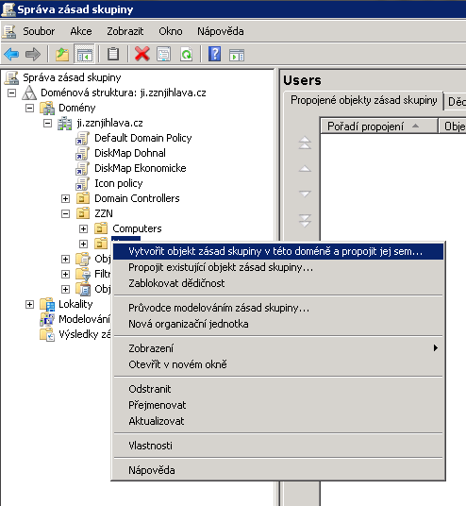

1. Novou politiku pojmenujte např. *„Distribuce Adobe Reader DC“* a potvrďte klávesou Enter.
2. Na novou politiku klepněte pravým tlačítkem a vyberte upravit:
3. Vlevo se proklepejte do Konfigurace počítače\Zásady\Nastavení Softwaru
4. Na položce Instalace Softwaru klepněte pravým tlačítkem myši a vyberte Nová položka  -> Balíček: 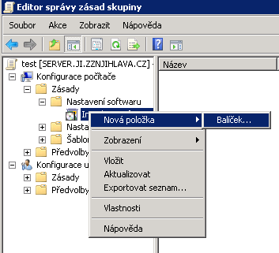
5. V dialogovém okně Otevřít zadejte úplnou cestu ve formátu UNC (Universal Naming Convention) k požadovanému sdílenému balíčku instalační služby. Například: \\souborový server\sdílená složka\název souboru.msi.

Důležité: Při určování přístupu k umístění nepoužívejte tlačítko Procházet. Zkontrolujte, zda jste ke sdílenému balíčku instalační služby zadali úplnou cestu ve formátu UNC.

1. Klepněte na tlačítko Otevřít.
2. Klepněte na položku Přiřazeno a potom klepněte na tlačítko OK. Balíček je uveden v pravém podokně okna Zásady skupiny.
3. Zavřete modul snap-in Zásady skupiny, klepněte na tlačítko OK a potom ukončete modul snap-in Uživatelé a počítače služby Active Directory.
4. Jakmile se spustí klientský počítač, softwarový balíček je automaticky nainstalován.

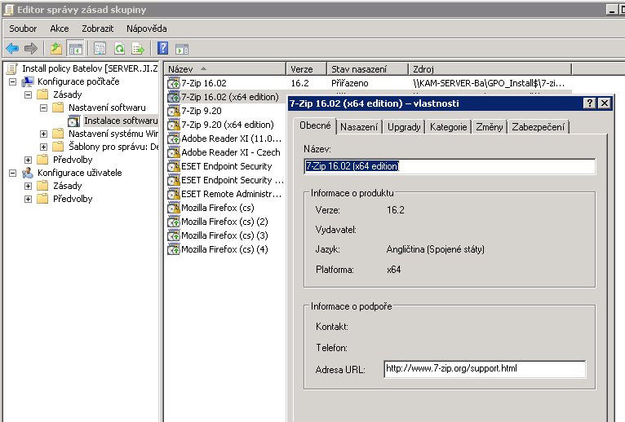

Zdroje:

https://cs.wikipedia.org/wiki/Microsoft_Windows_Installer

https://www.vutbr.cz/www_base/zav_prace_soubor_verejne.php?file_id=128881

https://support.microsoft.com/cs-cz/kb/816102